Ecole Centrale des Arts et Métiers

1ère Master – Année Académique 2017-2018 – Section électronique

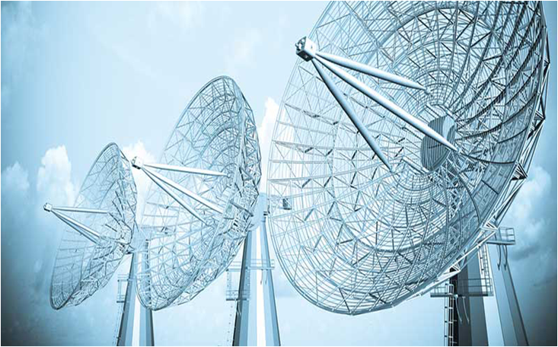

**Télécommunications**

Rapport écrit

*Projet : Simulation d’une chaîne de transmission numérique avec Matlab.*

**Thomas ANIZET Alexandre LEANEARTS**

**14164  13???**

**Enseignant** : Thierry Sartenaer

Mars – Mai 2018